Άγιος Ιάκωβος Τσαλίκης της Μονής Οσίου Δαυΐδ στην Εύβοια (1920-1991)  
Αντάξια της θαυμαστής ζωής του Αγίου Ιάκωβου Τσαλίκη ήταν και η κοίμησή του, οσιακή. Την προγνώριζε, γι’ αυτό και παρακάλεσε αγιορείτη Ιεροδιάκονο, τον π. Γεννάδιο τον Κουτλουμουσιανό, που εξομολόγησε το πρωί της 21ης Νοεμβρίου 1991, ημέρα των Εισοδίων της Παναγίας, να μείνει στο Μοναστήρι ως το απόγευμα, για να τον «ντύσει».

Όρθρου βαθέος βρίσκεται στο παρεκκλήσι των Εισοδίων της Θεοτόκου, που πανηγύριζε. Το πρόσωπό του φωτεινό και χαρούμενο. Οι άνθρωποι που αγωνίζονται να είναι κοντά στον Χριστό δεν έχουν να φοβηθούν τίποτε από τον θάνατο, γιατί μέσω αυτού περνούν στην αληθινή και αιώνια ζωή. Θάνατος γι’ αυτούς, σημαίνει Ζωή και Ανάσταση. Δεν λειτούργησε, αλλά έψαλε γονατιστός, όπως πάντα, μπροστά στην Εικόνα του Κυρίου μας, στο τέμπλο. Με το τέλος της Θείας Λειτουργίας πήρε το καφεδάκι του και ξεκίνησε να εξομολογεί. Εξομολόγησε και τον Ιεροδιάκονο Γεννάδιο και στη συνέχεια, συνοδευόμενος από αυτόν πήγαν στο Καθολικό της Μονής.

Προσκύνησαν τον Όσιο Δαυϊδ και όλες τις εικόνες. Το πρόσωπό του φωτεινό. Η όλη παρουσία του γεμάτη Θεία Χάρη. Με πολλή αγάπη ευλόγησε και συνομίλησε, έστω για λίγο, με όλους τους πατέρες της Μονής. Περιήλθαν όλη τη Μονή και στη συνέχεια βγήκαν έξω. Ανέβηκαν στο ύψωμα, βόρεια, και από εκεί έβλεπε και καμάρωνε το Μοναστήρι που υπεραγάπησε και όπου σαράντα χρόνια υπεραγωνίστηκε, πόνεσε, δάκρυσε, πάλεψε, θυσιάστηκε για την αγάπη του Χριστού, για την αγάπη του Οσίου Δαυϊδ και των ευσεβών προσκυνητών του. Το βρήκε ερείπιο και με λειψανδρία και το παρέδιδε ανακαινισμένο και με μαγάλη αδελφότητα.

Στο κελλάκι του το μεσημέρι βοήθησε τον νέο ΙερομόναχοΑλέξιο να μάθει τα της ακολουθίας της κηδείας, που έπρεπε για πρώτη φορά να τελέσει σε κοντινό χωριό και εν συνεχεία δέχτηκε, κατ’ οικονομίαν, μία κοπέλα, τη Γερασιμούλα, για εξομολόγηση, επειδή διέκρινε ότι το είχε μεγάλη ανάγκη.

Στις 4:17 το απόγευμα σαν πουλάκι, όπως το είχε προείπει, παρέδωσε το πνεύμα του «εις χείρας Θεού ζώντος», την ώρα του καθήκοντος, την ώρα που εξομολογούσε και ενώ περίμενε να γυρίσουν στο Μοναστήρι ο π. Κύριλλος και ο π. Νικόδημος με τον π. Ιλαρίωνα, που χειροτονήθηκε από τον τότε Σεβασμιώτατο Μητροπολίτη Χαλκίδος Χρυσόστομο τον Α’ εκείνη την ημέρα Ιεροδιάκονος στα Φύλλα της Χαλκίδος.

Μόλις οι πατέρες χτύπησαν την πόρτα, ο Γέροντας σηκώθηκε να τους υποδεχτεί, αλλά δεν πρόλαβε. Στην αγκαλιά του π. Κυρίλλου, βγάζοντας ένα λεπτό φύσημα από τα άγια χείλη του, άφησε τον φθαρτό αυτόν κόσμο του πόνου, περιτριγυρισμένος από όλους τους Μοναχούς του, την ημέρα των Εισοδίων της Παναγίας. Πραγματοποίησε έτσι τη δικιά του είσοδο στη Βασιλεία των Ουρανών, συνοδευόμενος από την Κυρία Θεοτόκο και από τους Αγίους της καρδιάς του, τον Άγιο Δαυϊδ, τον Άγιο Ιωάννη το Ρώσσο, τον Άγιο Χαραλάμπη, τον Άγιο Ιάκωβο τον Αδελφόθεο και ο Κύριος γνωρίζει από πόσους ακόμη ομοτρόπους του ασκητές και οσίους.

Έφυγε από αυτόν τον κόσμο, χωρίς ποτέ εδώ να ξεκουραστεί, για την αιώνια ανάπαυση. Έφυγε την ώρα του μεγάλου μυστηρίου της συγγνώμης και του ελέους με το πετραχήλι του στο λαιμό, το πετραχήλι που δρόσισε χιλιάδες ψυχές, τις γλύκανε και τις ανακούφισε από τόσα βάρη.

[[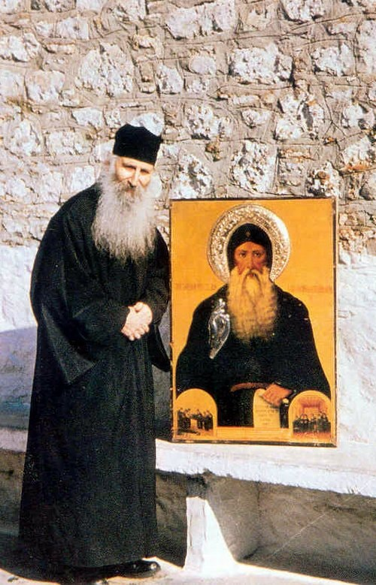](https://www.facebook.com/pateronlogoi/photos/a.337902476680075/1098060647330917/?type=3&eid=ARANcEXY1YY3-Q0tI_Gmpk9YBSAc4grE3z8oc2KEVUanfmIpPaafWQUAcIT0kP5FJt6dtRDjDmnIPpcq&__xts__%5B0%5D=68.ARDplYGT8JAkE3e323sJStzf7Wqiy-D-MKVfSmbJHQ0nh8qQgiIiUwMTMmqAwkbM_FeeqFN92xX3GlW3F8aO8H9-8lshvXnLE4zQRV3X2do5ByHppVvcvE0pPseDEzg_ODVLHfHegVWm1V9rQAzSgk-VWy93ulfQdqh_-4xcG4S9w2LfFiqIue3kb6AJkGheu80xAtMZMylUGgoBcNPJpLAirfaUFO5RIy2Q_-g9OLite9QXmRrunyriuLlO7qJ6tPQaHuJUT-jyJeJc6LRbtbfFHNUs1_MEu2xFTal_EGDZF30350w3QrdBZ0E0o2jpXhOctUd8ETcyinBO6_6hqhflZg&__tn__=EEHH-R)](https://www.facebook.com/pateronlogoi/photos/a.337902476680075/1098060647330917/?type=3&eid=ARANcEXY1YY3-Q0tI_Gmpk9YBSAc4grE3z8oc2KEVUanfmIpPaafWQUAcIT0kP5FJt6dtRDjDmnIPpcq&__xts__%5B0%5D=68.ARDplYGT8JAkE3e323sJStzf7Wqiy-D-MKVfSmbJHQ0nh8qQgiIiUwMTMmqAwkbM_FeeqFN92xX3GlW3F8aO8H9-8lshvXnLE4zQRV3X2do5ByHppVvcvE0pPseDEzg_ODVLHfHegVWm1V9rQAzSgk-VWy93ulfQdqh_-4xcG4S9w2LfFiqIue3kb6AJkGheu80xAtMZMylUGgoBcNPJpLAirfaUFO5RIy2Q_-g9OLite9QXmRrunyriuLlO7qJ6tPQaHuJUT-jyJeJc6LRbtbfFHNUs1_MEu2xFTal_EGDZF30350w3QrdBZ0E0o2jpXhOctUd8ETcyinBO6_6hqhflZg&__tn__=EEHH-R)

Αρχή φόρμας

Τέλος φόρμας